Estado de Vermont, Agencia de Recursos Naturales
Recursos para la recuperación tras una inundación

Guía sobre los sistemas privados de agua potable

¿Cómo sé si mi agua proviene de un sistema privado de agua potable?
En general, su sistema de abastecimiento de agua se considera privado si tiene su propio pozo, manantial o toma de agua superficial, o si lo comparte con algunas casas. Si recibe agua de una red pública, es probable que usted o su arrendador paguen una factura de agua. En algunos casos, con asociaciones más pequeñas, no suele ser así.

¿Qué hago si mi fuente privada de agua se ha visto afectada por las inundaciones?
- Asuma que su agua está contaminada. Si dispone de un pozo o manantial privado y las aguas de inundación han llegado a su pozo o manantial, asuma que su agua está contaminada. No utilice el agua de su pozo o manantial hasta que sea analizada y los resultados indiquen que el agua está libre de contaminación.

- Obtenga un análisis gratuito. Los propietarios de pozos privados y manantiales, cuyos sistemas de abastecimiento de agua se hayan visto afectados por las inundaciones, tendrán a disposición análisis gratuitos. Llame al 802-338-4724 para solicitar un análisis gratuito del agua potable para detectar contaminantes habitualmente causados por las inundaciones. Obtenga más información del Departamento de Salud de Vermont.

- Obtenga agua de una fuente segura conocida. Utilice el agua de un edificio público abastecido por agua del municipio o de la ciudad que no esté bajo aviso de hervir el agua, o de amigos o familiares que no se hayan visto afectados por la inundación. Utilice agua embotellada hasta que su agua sea analizada. O llame a la oficina de su municipio o comuníquese con Vermont 211 para obtener ayuda.

- Obtenga ayuda con un sistema de agua privado averiado. Si necesita ayuda para sustituir un sistema de agua averiado, llame a un perforador de pozos certificado o a su ingeniero regional para obtener información sobre permisos y exenciones de permisos.

- Recuerde: Durante y después de las inundaciones, los sistemas privados de agua (pozos, manantiales y tomas de aguas superficiales) pueden contaminarse con microorganismos y sustancias químicas que pueden causar enfermedades graves. El agua puede no ser segura para beber, cocinar o limpiar después de una inundación hasta que haya sido analizada por un laboratorio certificado de Vermont y tratada en consecuencia.

Aviso de no discriminación:
La Agencia de Recursos Naturales (ANR) de Vermont opera sus programas, servicios y actividades sin discriminar por motivos de raza, religión, credo, color, origen nacional (incluido el dominio limitado del inglés), ascendencia, lugar de nacimiento, discapacidad, edad, estado civil, sexo, orientación sexual, identidad de género o lactancia (madre e hijo).

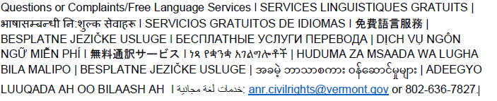
Aviso de acceso servicios lingüísticos:

